|  |  |
| --- | --- |
| TRƯỜNG ĐH SƯ PHẠM KỸ THUẬT TPHCM  **KHOA CƠ KHÍ CHẾ TẠO MÁY**  **BỘ MÔN CƠ ĐIỆN TỬ**  **Họ và tên:**  **Mã số SV:** | **BÁO CÁO**  **THỰC TẬP LẬP TRÌNH VI XỬ LÝ**  Ngày:  Tuần học: 04  Nội dung: **Giao tiếp LCD HD44780** |

1. **Khảo sát sơ đồ nguyên lý:**

Sinh viên vẽ sơ đồ nguyên lý khối **LCD**

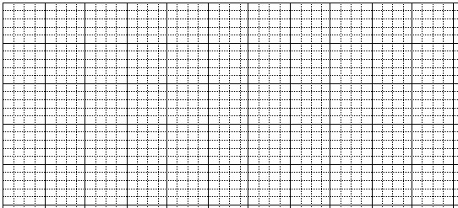

1. **Bảng kết nối input - output**

|  |  |  |  |
| --- | --- | --- | --- |
| STT | Tên phần cứng | Vị trí chân vi điều khiển tương ứng | Mô tả chức năng |
| 1 | LCDRS |  |  |
| 2 | LCDRW |  |  |
| 3 | LCDE |  |  |
| 4 | LCDD4 |  |  |
| 5 | LCDD5 |  |  |
| 6 | LCDD6 |  |  |
| 7 | LCDD7 |  |  |
| 8 | LCDLED |  |  |

1. **Lập trình**
   1. **Giao thức giao tiếp 4 bit:**

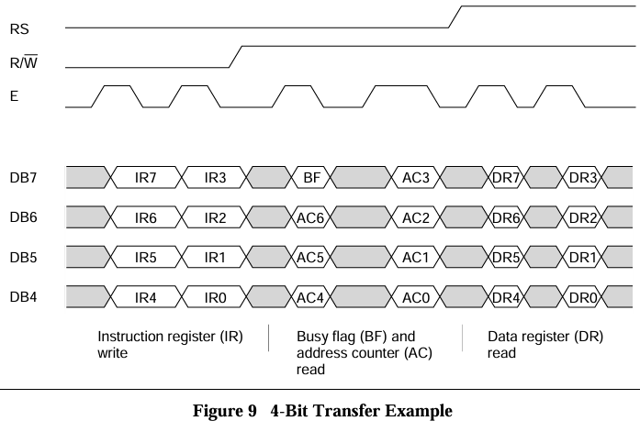

Giải thích hoạt động của giao thức:

Bài làm:

* 1. **Bảng mã lệnh LCD:**

|  |  |  |  |
| --- | --- | --- | --- |
| **STT** | **Ý nghĩa lệnh** | **Mã lệnh** | |
| **Nhị phân** (D7.D6.D5.D4.D3.D2.D1.D0) | **HEX** |
| 1 | Clear display  ………………………………………… |  |  |
| 2 | Return home  …………………………………………  ………………………………………… |  |  |
| 3 | Entry mode set  …………………………………………  ………………………………………… |  |  |
| 4 | Display ON/OFF control  …………………………………………  ………………………………………… |  |  |
| 5 | Cursor or display shift  …………………………………………  ………………………………………… |  |  |
| 6 | Function set  …………………………………………  ………………………………………… |  |  |
| 7 | Set CGRAM address  …………………………………………  ………………………………………… |  |  |
| 8 | Set DDRAM address  …………………………………………  ………………………………………… |  |  |
| 9 | Write data to CGRAM or DDRAM  …………………………………………  ………………………………………… |  |  |
| 10 | Read data from CGRAM or DDRAM  …………………………………………  ………………………………………… |  |  |

* 1. **Tạo thư viện myLCD:**
* Viết thư viện ***myLCD.h*** và ***myLCD.c*** với các hàm và macro sau đây:
* Hàm **LCD_PutChar**(uint8_t **ch**) để ký tự ch lên hiển thị trên màn hình LCD ở vị trí con trỏ hiện tại.
* Hàm **LCD_PutString**(uint8_t * s) để đẩy một chuỗi s hiển thị lên màn hình LCD ở vị trí con trỏ hiện tại.
* Hàm **LCD_Init**(void) để khởi tạo LCD chế độ 4 bit.
* Hàm **LCD_GotoXY**(uint8_t **x**, uint8_t **y**) để di chuyển con trỏ đến vị trí X và Y trên màn hình. Với X là vị trí cột từ 0 đến 15; Y là vị trí hàng từ 0 (hàng trên) đến 1 (hàng dưới).
* Hàm **LCD_Command**(uint8_t **cmd**) để đẩy 1 byte lệnh vào LCD theo bảng mã lệnh (HEX) bảng 3.2. Các Macro được định nghĩa sẵn (tự định nghĩa)

Bài làm:

* 1. **Lập trình ứng dụng 1**
* Khi mới mở điện LCD hiển thị dòng trên là tên sinh viên (không dấu); dòng dưới là mã số sinh viên.

Bài làm:

* 1. **Lập trình ứng dụng 2**

Sử dụng thư viện LCD đã viết, viết chương trình đồng hồ số theo yêu cầu sau:

* Khi mới mở điện, LCD hiển thị thời gian dạng: "CLOCK: HH:MM"SS" . Ví dụ "CLOCK: 14:03:05" (lúc 14 giờ 03 phút và 05 giây).
* Đồng hồ đếm lên liên tục sau mỗi 1 giây. Quy luật đếm giống như các đồng hồ số (khi giây tăng đến 59 thì phút tăng 1 đơn vị v.v...)

Bài làm:

* 1. **Lập trình ứng dụng 3**

Sử dụng thư viện LCD đã viết, viết chương trình theo yêu cầu sau:

* Khi mới mở điện, LCD hiển thị số lượng sản phẩm: "San pham: 0" ở dòng trên.
* Mỗi khi nhấn nút P1, LCD hiển thị tăng sản phẩm lên 1 đơn vị. (Ví dụ: "San pham: 1" ; "San pham: 2" ; v.v...)
* Mỗi khi nhấn nút P2, LCD hiển thị giảm sản phẩm xuống 1 đơn vị.
* Mỗi khi nhấn nút P3 (chỉ cần nhấn 1 lần rồi buông tay) , LCD hiển thị quá trình đếm lên tự động, mỗi giây tự tăng sản phẩm lên 1 đơn vị.
* Mỗi khi nhấn nút P4, nếu LCD đang đếm lên tự động thì ngừng đếm.

Bài làm:

* 1. **Lập trình ứng dụng 4**

Sử dụng thư viện LCD đã viết, viết chương trình theo yêu cầu sau:

- Khi mới mở điện, LCD hiển thị thời gian dạng: "HH:MM"SS" . Ví dụ "14:03:05" (lúc 14 giờ 03 phút và 05 giây).

- Mỗi khi nhấn nút P1 bật/tắt chế độ đếm lên của đồng hồ:

* LCD hiển thị đồng hồ đếm thời gian tăng dần sau mỗi 1 giây.
* Khi giây tăng đến 59 thì phút tăng lên 1 đơn vị;
* Khi phút tăng lên 59 thì giờ tăng lên 1 đơn vị.

- Mỗi khi nhấn nút P2, hiển thị giờ hiện tại tăng 1 đơn vị.

- Mỗi khi nhấn nút P3 hiển thị phút hiện tại tăng 1 đơn vị.

- Mỗi khi nhấn nút P4, hiển thị giây hiện tại tăng 1 đơn vị.

Bài làm: